Genera un ejercicio para practicar el armado de oraciones. Deberia tener una imagen principal mostrando una escena y luego debajo 5 columnas para elegir una opción correcta en cada una de ellas, de este modo:



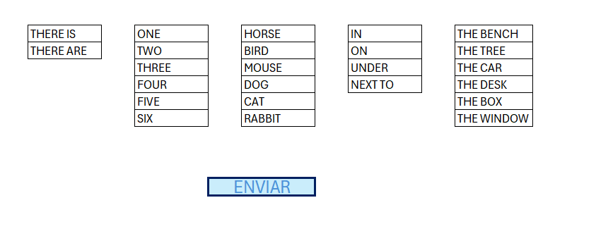
La idea sería que el usuario elija una opción correcta de cada columna para armar una oración con sentido. Cuando finaliza pulsa el botón enviar para ver si está correcto

Al elegir las opciones se vería algo así:

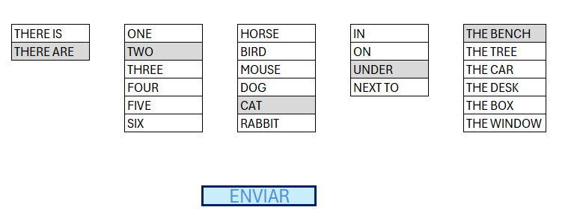
Y luego de enviar las correctas e incorrectas se mostrarían del siguiente modo

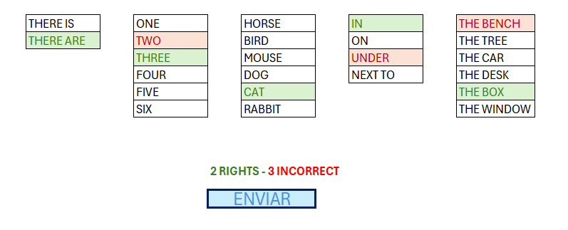

Las opciones de las columnas serán siempre las siguientes
PRIMER COLUMNA: THERE IS – THERE ARE
SEGUNDA COLUMNA: ONE – TWO – THREE – FOUR – FIVE - SIX
TERCER COLUMNA: HORSES – BIRDS – MOUSE – DOGS – CATS - RABBITS
CUARTA COLUMNA: IN - ON – UNDER – NEXT TO
QUINTA COLUMNA: THE BENCH – THE TREE – THE CAR – THE DESK – THE BOX – THE CAGE

Las imágenes y respuestas correctas son

PRIMER COLUMNA: THERE IS
SEGUNDA COLUMNA: ONE
TERCER COLUMNA: MOUSE
CUARTA COLUMNA: NEXT TO
QUINTA COLUMNA: THE TREEE

PRIMER COLUMNA: THERE ARE
SEGUNDA COLUMNA: TWO
TERCER COLUMNA: DOGS
CUARTA COLUMNA: UNDER
QUINTA COLUMNA: THE BENCH


PRIMER COLUMNA: THERE ARE
SEGUNDA COLUMNA: THREE
TERCER COLUMNA: RABBITS
CUARTA COLUMNA: ON
QUINTA COLUMNA: THE DESK


PRIMER COLUMNA: THERE ARE
SEGUNDA COLUMNA: SIX
TERCER COLUMNA: BIRDS
CUARTA COLUMNA: IN
QUINTA COLUMNA: THE CAGE

PRIMER COLUMNA: THERE ARE
SEGUNDA COLUMNA: THREE
TERCER COLUMNA: CATS
CUARTA COLUMNA: IN
QUINTA COLUMNA: THE BOX


PRIMER COLUMNA: THERE ARE
SEGUNDA COLUMNA: FOUR
TERCER COLUMNA: HORSES
CUARTA COLUMNA: IN
QUINTA COLUMNA: THE CAR

LUEGO DE SELECCINOAR LAS OPCIONES Y APRETAR “ENVIAR” PARA VER SI ES CORRECTO DEBERIA APARECER UN BOTON DE CONTINUAR PARA PASAR A LA SIGUIENTE IMAGEN

